此文章已于 16:49:06 2017/12/12 重新发布到 HealerJean梦想博客

安装dubbo 管理中心 dubbo-admin

类别 dubbo

# [dubbo-admin管理平台搭建](http://blog.csdn.net/u013142781/article/details/50396621)

## 1、官网下载地址

dubbo-admin的下载，可自行到官网下载：<https://github.com/alibaba/dubbo> 

## 2、下载完成目录结构（只关心dubbo-admin这个文件夹）

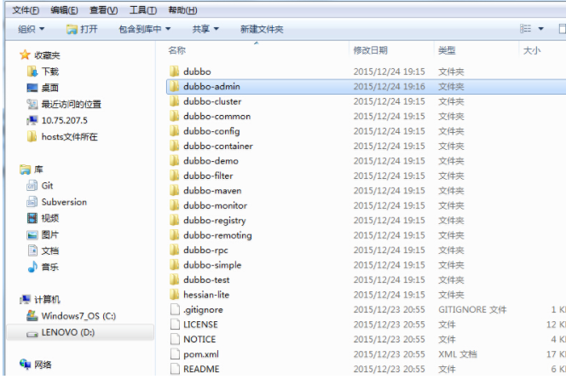

## 3、进入 dubbo-admin 目录，使用命令 mvn package 进行打包成war （中间过程是在下载依赖，很抱歉，我没有成功，所以直接下载的正常的war包，但是jdk1.8 一般情况是不能成功的，所以我找了一份正常的支持1.8的war包）

### dubbo-admin-jdk1.8.war

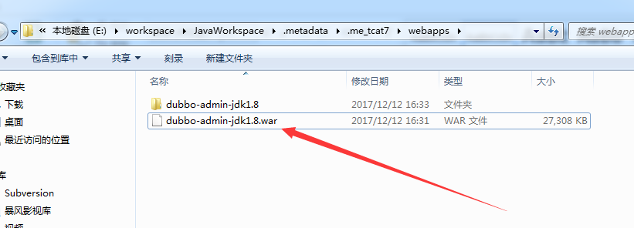

## 4、启动tomcat ，浏览器访问 用户名和密码都是 root

<http://localhost:8081/dubbo-admin-jdk1.8>

